POMEMBNO OBVESTILO!
DANES PRAZNUJE ETIEN!

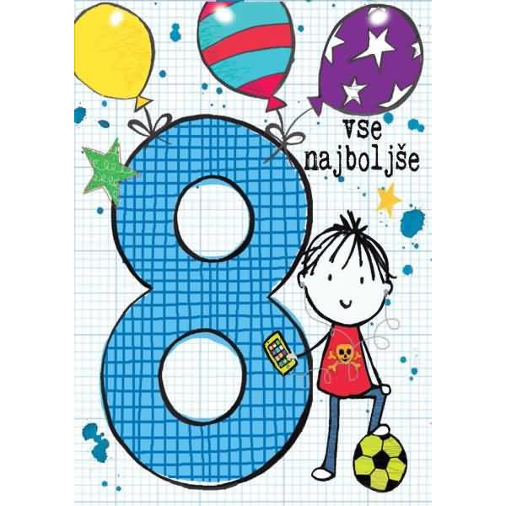

DRAGI ETIEN!

ZA TVOJ ROJSTNI DAN TI ISKRENO VOŠČIMO IN ŽELIMO, DA BI BIL ZDRAV, VESEL, RAZIGRAN IN RADOVEDEN FANT ŠE NAPREJ. LEPO PRAZNUJ V KROGU SVOJE DRUŽINE.
SEVEDA BOMO PRAZNOVALI TUDI V ŠOLI, KO SE BOMO VRNILI K POUKU. ZA ZDAJ PA PREJMI EN VELIK VELIK OBJEM IN KOŠ LEPIH ŽELJA OD VSEH NAS.
Domača naloga: Etienu nariši risbico za rojstni dan. Razmisli, kaj mu je všeč, kaj ga razveseli in zanima in to nariši. Ne pozabi se podpisati. To shrani in prinesi v šolo, ko se bomo zopet srečali.

OŠ Col
2. razred
Pouk na daljavo – Učno gradivo in navodila za učence
Učiteljica Tina Scozzai
mail: tina.scozzai@guest.arnes.si

Določene učne vsebine si lahko pogledate na spodnjem spletnem naslovu:
https://www.lilibi.si/

Petek, 15.5. 2020

LUM, LUM: Trganka sadje
Ta teden se pri spoznavanju okolja pogovarjamo o zdravju. Včeraj si svojim domačim pripravil sadno kupo in upam, da je bila dobra.
Danes boš izdelal trganko. Motiv je sadje. Torej izberi si sadje, ki ga imaš najraje, skiciraj ga na risalni list. Nariši ga res na veliko. Potem poišči revije v primernih barvah in ga z lepljenjem majhnih koščkov zapolni. Pazi, da koščki ne bodo preveliki in da bo v sadežu videti čim manj risalnega lista. Če nimaš primernih revij, lahko tudi list pobarvaš z voščenkami, ga natrgaš in prilepiš.
Spodaj prilagam sliko, da si boš lažje predstavljal. Ozadje narahlo pobarvaj z izbrano voščenko.

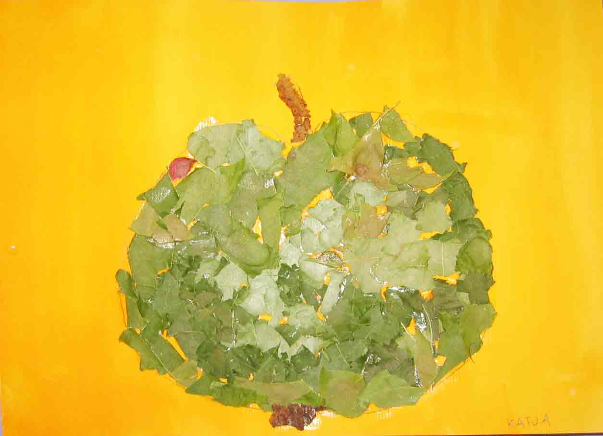

SLJ: Od doma do ribnika
V delovnem zvezku na strani 42 preberi besedilo.
Potem preberi besedilo še enkrat in s prstom potuj od Lanovega doma do ribnika.
Je pot dobro opisana? Nato pot nariši še z barvico.
Nato reši naloge na strani 43.
MAT: Odštevam dvomestna števila

Najprej si poglej razlago na spodnji povezavi.
https://youtu.be/uAeNXs4fRgM

- Odštevanje DE – DE = DE
Odštevamo dve dvomestni števili brez prehoda desetice.
- Otroci vsak račun ponazorijo s konkretnimi ponazorili (lego kocke, palčke), nato ga grafično ponazorijo, prepišejo v zvezek in zapišejo rezultat.

Primer: 74 – 43 = __
Nastavimo 7 snopkov in 4 posamezne palčke, nato odvzamemo 4 snopke in 3 palčke.
Narišemo grafično ponazoritev:

Zapišemo račun (odštevanec razčlenimo na D in E). Računamo na daljši način.

74 - 43 = 34 - 3 = 31
/ \
40 3
- Račune ponazorimo tudi s premikanjem po stotičnem kvadratu.
- Naredimo še spodnje primere v zvezek. Računajo na daljši način. Pri računanju si lahko pomagajo s stotičnim kvadratom ali palčkami.

25 – 13 = 49 – 24 =

69 – 57 = 87 – 56 =

- SDZ 3, str. 11
Naloga na modri podlagi
Preberejo besedilno nalogo.
Ogledajo si slikovno ponazoritev in jo ubesedijo.
Preberejo račun in ga primerjajo s ponazoritvijo.
Preberejo odgovor.

6. naloga
Ogledajo si slikovni prikaz in ga ubesedijo.
Zapišejo ustrezen račun odštevanja. Računajo na daljši način.
7. naloga
Računajo na daljši način.

8. naloge ne rešuješ!

